

**\* * \***

**KHOA CÔNG NGHỆ THÔNG TIN**

**BỘ MÔN**

**BÁO CÁO THỰC HÀNH**

**PHÂN TÍCH & THIẾT KẾ HỆ THỐNG**

**QUẢN LÝ QUÁ CAFÉ**

Gỉảng viên: Hồ Nhât Quang

Sinh viên: Nguyễn Minh Phúc

Nguyễn Ngọc Chung

**Bảng phân chia công việc nhóm**

|  |  |  |
| --- | --- | --- |
| **STT** | **Nội dung** | **Sinh viên** |
|  |  |  |
|  |  |  |

1. **Biểu đồ phân cấp chức năng:**

|  |
| --- |
|  |

Quản lí hệ thống

Quản lí nghiệp vụ

Cập nhâp người dung

f

Cập nhâp sản phẩm

Cập nhật bàn

Bán Hàng

Thoát khỏi hệ thống

Đăng nhập hệ thống

Thống kê doanh thu

Chương trình

**2.Mô tả chức năng**

Chương trình được xây dựng trên ngôn ngữ lập trình csharp: dùng để thiết lập chương trình và xử lý các chức năng. Với sự trợ giúp của các phần mềm: Microsoft Visual Studio để xây dựng chương trình, SQL sever 2014 có tác dụng quản lý cơ sở dữ liệu trong chương trình.

* **Quản lý Hệ thống**: Bao gồm các chức năng: Quản lý danh sách nhân viên. Quản lý các thông tin người dùng, với chức nầng các cập nhập, sửa, xóa, thêm dữ liệu gồm: Tên đăng nhập, mật khẩu, tên hiển thị, loại tài khoản người dùng ;Thoát khỏi hệ thống.
* **Quản lý Danh mục**: Bao gồm các chức năng: Quản lỷ danh mục bàn,loại sản phẩm, sản phẩm. Quản lý các thông tin liên quan đến bàn: số bàn, tên bàn, khu vực bàn. Sản phẩm : Mã sản phẩm, tên sản phẩm, giá. Cổ thể cập nhập, sửa, xóa, thêm các thông tin đó.
* **Quản lý Nghiệp vụ:** Bao gồm các chức năng**:**
* Cập nhật giá bản: Cập nhập, thêm, sửa, xóa giá bán của các loại sản phẩm
* Bản hàng: Theo bàn . Khi đã chọn xong thông tin bàn và sản phẩm, số lượng, chương trình đưa ra chi tiết hoá đơn để điền tiếp các thông tin và xử lý: số hoá đơn, Ngày bán,, Bàn,, Mã sản phẩm, số lượng hàng bán, Giá bán, Thành tiền, tiền trả, trả lại, Tổng tiền; cũng có thể sửa, xóa thông tin khi có sự nhầm lẫm.
* **Thống kê**: Bao gồm các chức năng: Thống kê bán hàng: Có thể thông kê các hàng bán được, doanh thu của số hàng đó theo: Mã sản phẩm, tên sản phẩm, ngày

Trong hầu hết các chức năng trên còn chứa các chức năng con như: Cập nhật: Nhập, sửa, xóa, Tìm kiếm...

**3.Từ điển dữ liệu**

**FoodCategory**

|  |  |  |
| --- | --- | --- |
| **Tên thuộc tính** | **Kiểu dữ liệu** | **Chú thích** |
| id | int | Mã loại (khoá chính) |
| name | Nvarchar(50) | Tên loại |

**Food**

|  |  |  |
| --- | --- | --- |
| **Tên thuộc tính** | **Kiểu dữ liệu** | **Chú thích** |
| id | int | Mã sản phẩm |
| name | Nvarchar(50) | Tên sản phẩm |
| idCategory | Int | Mã loại(khoá phụ) |
| price | Float | Giá sản phẩm |

**TableFood**

|  |  |  |
| --- | --- | --- |
| **Tên thuộc tính** | **Kiểu dữ liệu** | **Chú thích** |
| id | int | Mã bàn(khoá chính) |
| name | Nvarchar(50) | Tên bàn |
| status | Nvarchar(50) | Trạng thái của bàn(đã có người hoặc trống) |

**Bill**

|  |  |  |
| --- | --- | --- |
| **Tên thuộc tính** | **Kiểu dữ liệu** | **Chú thích** |
| id | int | Mã hoá đơn(khoá chính) |
| DatecheckIn | date | Ngày vào |
| DateCheckOut | date | Ngày ra |
| status | int | Tình trạng hoá đơn(1: đã thanh toán hoặc 0: chưa thanh toán) |

**BillInfo**

|  |  |  |
| --- | --- | --- |
| **Tên thuộc tính** | **Kiểu dữ liệu** | **Chú thích** |
| id | int | Mã chi tiết hoá đơn |
| idBill | int | Mã hoá đơn |
| idFood | int | Mã sản phẩm |
| count | int | Số lượng |

**Account**

|  |  |  |
| --- | --- | --- |
| **Tên thuộc tính** | **Kiểu dữ liệu** | **Chú thích** |
| Display | Nvarchar(50) | Tên hiển thị |
| UserName | Nvarchar(50) | Ten đăng nhập |
| PassWord | Nvarchar(50) | Mật khẩu |
| Type | int | Loại tài khoản |

**4.Mối quan hệ bảng**

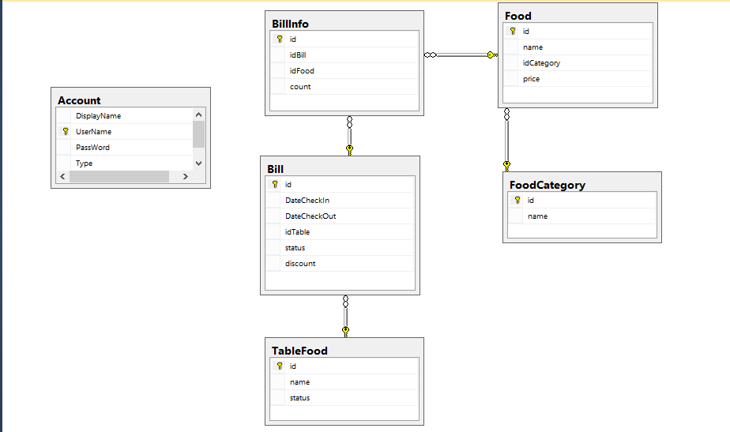**5.Thiết kế giao diện người dùng**

**\*** Giao diện đăng nhập:

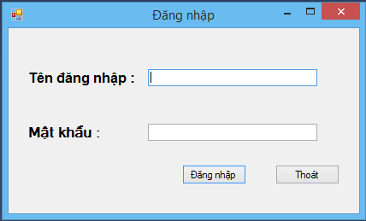

**\*** Giao diện nghiệp vụ bán hàng

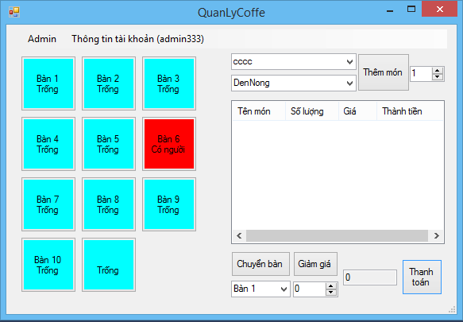

* Giao diện admin (quản lí)

- Thống kê doanh thu:

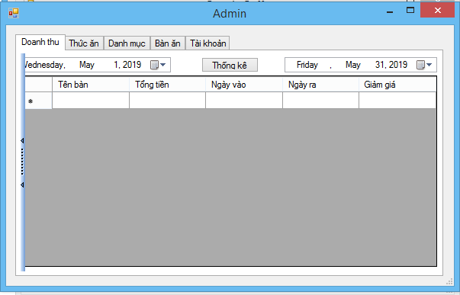

- Quản lí danh mục(loại sản phẩm)

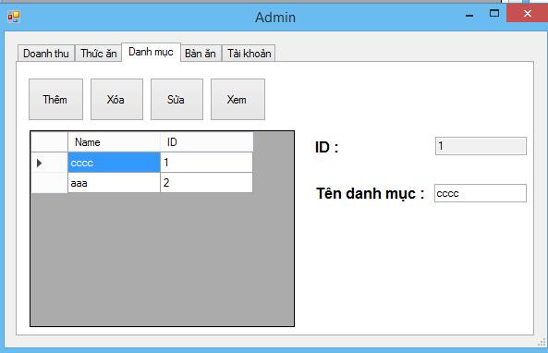

- Quản lí các sản phẩm:

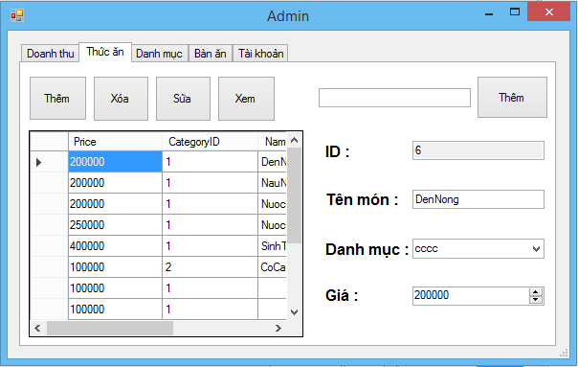

- Quản lí bàn

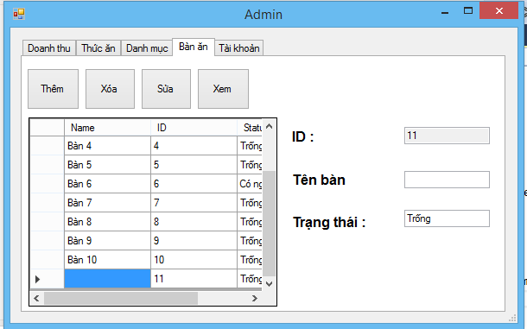

- Quản lí tài khoản: